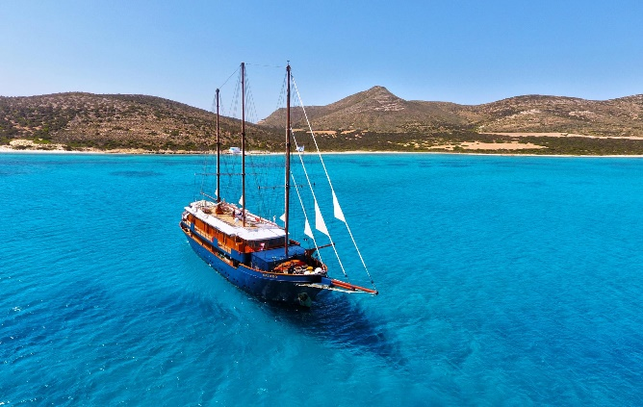

***2022***

***«Jewels of the Cyclades»***

***Αναχώρηση από Αθήνα (Μαρίνα Ζέα)***

***Από 22/04 έως και 21/10***

**GALILEO**

**8ΗΜΕΡΗ/7ΝΥΧΤΗ ΚΡΟΥΑΖΙΕΡΑ**

ΑΝΑΛΥΤΙΚΟ ΠΡΟΓΡΑΜΜΑ :

**ΤΕΤΑΡΤΗ ΣΥΡΟΣ\*\***

**ΠΑΡΑΣΚΕΥΗ ΑΘΗΝΑ**

**ΠΕΜΠΤΗ ΚΥΘΝΟΣ/ΣΟΥΝΙΟ\*\***

**ΤΡΙΤΗ ΔΗΛΟΣ/ΜΥΚΟΝΟΣ\*\***

**ΔΕΥΤΕΡΑ ΑΝΤΙΠΑΡΟΣ/ΠΑΡΟΣ\*\***

**ΚΥΡΙΑΚΗ ΣΑΝΤΟΡΙΝΗ\*\***

**ΣΑΒΒΑΤΟ ΠΟΛΥΑΙΓΟΣ/ΦΟΛΕΓΑΝΔΡΟΣ\*\***

**ΗΜΕΡΑ ΛΙΜΑΝΙ ΑΦΙΞΗ ΑΝΑΧΩΡΗΣΗ**

**ΠΑΡΑΣΚΕΥΗ ΑΘΗΝΑ/ΠΟΡΟΣ**

*\*\* Διανυκτέρευση στο λιμάνι*

ΚΡΟΥΑΖΙΕΡΕΣ ΜΕ MEGA YACHTS ή/και MOTOR SAILERS

**Η ΕΛΛΗΝΙΚΗ & πολυβραβευμένη Variety Cruises** ιδρύθηκε το 1968 με φιλοσοφία να προσφέρει

ποιοτικές διακοποκρουαζιέρες με έμφαση στον προορισμό σε ένα προσεγμένο μικρού μεγέθους πλοίο με πολλές ώρες παραμονής σε κάθε λιμάνι.



**ΗΜΕΡΟΜΗΝΙΕΣ ΑΝΑΧΩΡΗΣΕΩΝ 2022**

**ΑΠΡΙΛΙΟΣ 22, 29**

**ΜΑΙΟΣ 06, 13, 20, 27**

**ΙΟΥΝΙΟΣ 03, 10, 17, 24**

**ΙΟΥΛΙΟΣ 01, 08, 15, 22, 29**

**ΑΥΓΟΥΣΤΟΣ 05, 12, 19, 26**

**ΣΕΠΤΕΜΒΡΙΟΣ 02, 09, 16, 23, 30**

**ΟΚΤΩΒΡΙΟΣ 07, 14, 21**

ΣΤΟΙΧΕΙΑ ΕΠΙΚΟΙΝΩΝΙΑΣ

☎ 2310 222150

e-mail: tsakiridis@tsakiridistravel.gr

Μητροπολίτου Ιωσήφ 12 Θεσσαλονίκη

[www.tsakiridistravel.gr](http://www.tsakiridistravel.gr)

***ΕΝΔΕΙΚΤΙΚΕΣ ΤΙΜΕΣ ΑΝΑ ΑΤΟΜΟ :***

***M/S Galileo: Category C 2070€ - Category B 2430€ - Category A 3105€ - Port Charges 295€***